Муниципальное дошкольное образовательное учреждение
«Детский сад №44»

Акция
« Лучший рецепт моей бабушки» – «Ладушки, ладушки – испечём оладушки!».

Подготовили и провели:
Воспитатели 1-й младшей группы
Сырескина В.Е., Курошина Н.Ф.

г.о.Саранск 2015г.
Бабушке – солнышко, дедушке – стих,
Много здоровья вам на двоих,
Счастья желаем ещё на два века,
С днем пожилого вас человека!
Празднование Дня пожилого человека – очень важное событие, которое помогает нам поддержать и поблагодарить людей старшего поколения, показать им, что мы ценим их за таланты, мудрость и интеллект, которые раньше из-за трудовых будней были заслонены от окружающих. Красота, уважение, доброта и трудолюбие - по нраву всем. В течение месячника по традиции в детских садах, школах и в общественных организациях проводят вечера отдыха, выставки, развлекательные программы, акции.
В связи с этим мероприятием в детском саду №44, в 1й младшей группе – воспитатели: Курошина Н.Ф. и Сырескина В.Е. решили провести в течение месячника пожилых людей акцию «Лучший рецепт бабушки» – «Ладушки, ладушки – испечем оладушки!»
Целью проведения Акции «Ладушки, ладушки – испечем оладушки!» является:
Для взрослых
- акция предназначена для привлечения людьми старшего поколения своих внуков к развитию познавательного интереса и трудового умения;
- укрепить взаимосвязь детского сада и семьи в сфере воспитания малышей;
- даёт возможность увидеть счастливые глаза детей, просто вместе вернуться в мир детства.
Для ребенка
- способствовать благоприятной адаптации ребенка к ДОУ;
- поддерживать эмоционально – положительное состояние детей;
- помогать переживать расставание с родителями;
- привыкать к новым условиям жизни;
- формировать первичный опыт социальной жизни (что можно делать, учить здороваться, слушать и отвечать на вопросы взрослых, развивать желание выполнять просьбу воспитателя);
Воспитатели, только что принявшие детей в группу раннего возраста, решили впервые совместно с бабушками и детьми провести эту акцию. Привлекли всех желающих принять участие в этом празднике, поделиться своим опытом выпекания оладушек, блинчиков.
Воспитатель обратилась к любимым бабушкам со словами: «Дорогие и любимые наши гости! Поздравляем вас с праздником! Мы пригласили вас сюда, чтобы выразить свою глубокую любовь, уважение и великую благодарность». Праздник выпадает на октябрь месяц, ведь пенсионный возраст - «золотая осень» нашей жизни.
Гости узнали об истории создания праздника. Международный День пожилого человека впервые стали праздновать в конце двадцатого века, после его официального провозглашения Генеральной Ассамблеей ООН. На территории России этот праздник стали отмечать с 1992 года после принятия постановления Президиума Верховного Совета Российской Федерации. В России идею праздника поддержали все, ведь кто из нас не вспомнит свое детство, любимую бабушку и её заботу! Нигде в мире нет такого, как у нас, чтобы внуки составляли смысл жизни большинства бабушек и дедушек, а родители беззаветно доверяли им детей.

Бабушка Тимаева ….рассказала, что очень жалко было отдавать маленькую внучку Дашу в сад, в чужие руки. Но такое мероприятие помогает ближе познакомиться с воспитателями и с другими детьми из этой группы. Сейчас бабушки готовят угощения – сюрпризы для внучат, а со временем внуки подрастут, сами будут участвовать в процессе выпекания.

Лучшие рецепты бабушек:

- «Ажурные» блины с творогом – от Голубева Ромы.

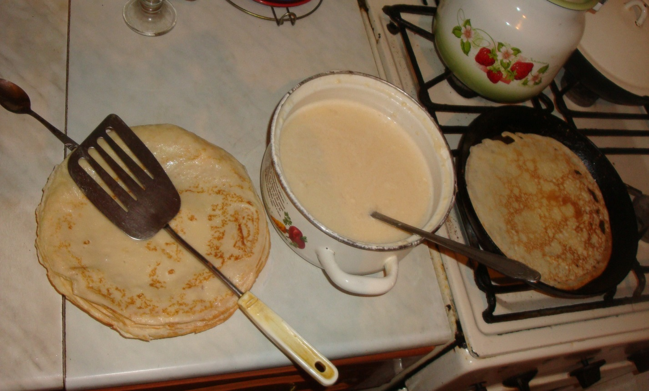

1 литр теплого молока, 5 яиц, 3 столовых ложек сахара, 5 чайных столовых ложек соли, 40 гр. дрожжей. Всё размешать и оставить до поднятия. Затем добавляем 2 стакана кипяченой воды, хорошо мешаем и выпекаем.

Приятного аппетита!

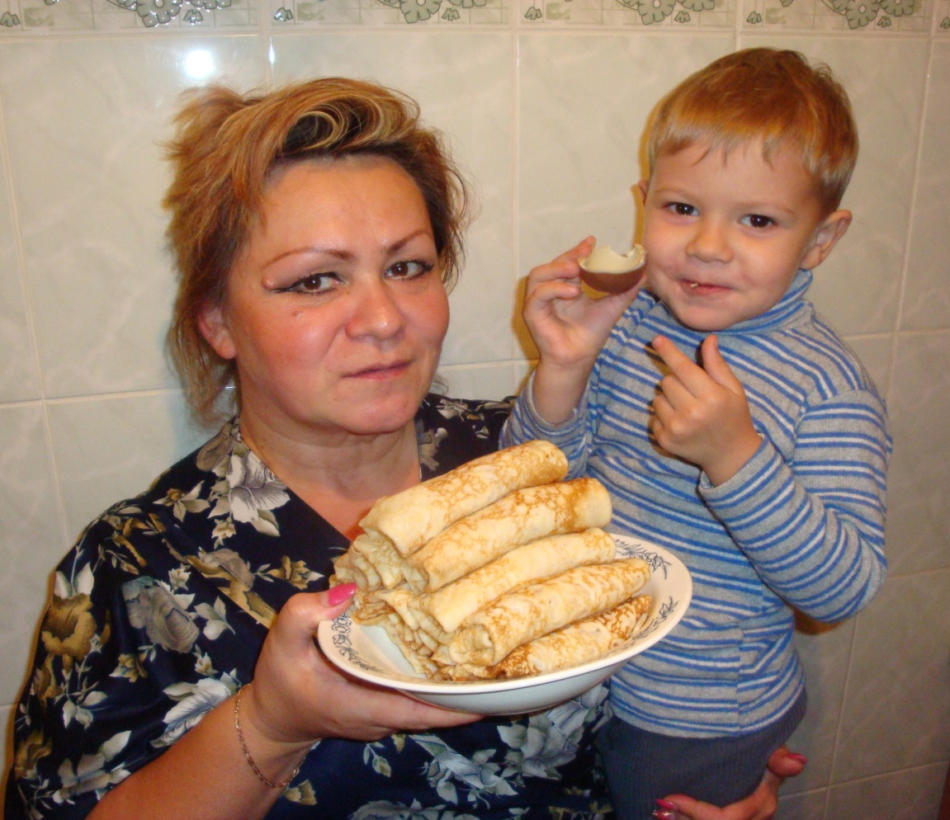

- « Оладушки «Для Дарьюшки» - бабушка Тимаевой Дарьи.
Я их так назвала, потому что моя внученька их очень любит.
Сахар 60г., яйцо куриное 3штуки, растит. масло 100мл., молоко 300мл., соль 1ч.л., дрожжи сухие 7г., мука пшеничная 300г.

Приготовление:
Соединяем яйца с сахаром и солью, тщательно взбиваем .
Добавляем остальные ингредиенты и хорошо перемешиваем, чтобы не было комочков и масса стала однородной. Воды нужно 200 мл (дополнительно к молоку).
Ставим тесто в теплое непродуваемое место примерно на 50-60 минут.
Когда тесто увеличится в объеме раза в 2, его надо перемешать, чтобы выпустить воздух, и поставить подниматься еще раз.
Теперь мешать его ни в коем случае не надо!!! Нужно сохранить все пузырьки, которые есть в тесте, поэтому теперь обращаться с ним надо как можно аккуратнее.
Сковороду предварительно разогреваем и слегка смазываем маслом.
Выпекаем блины.

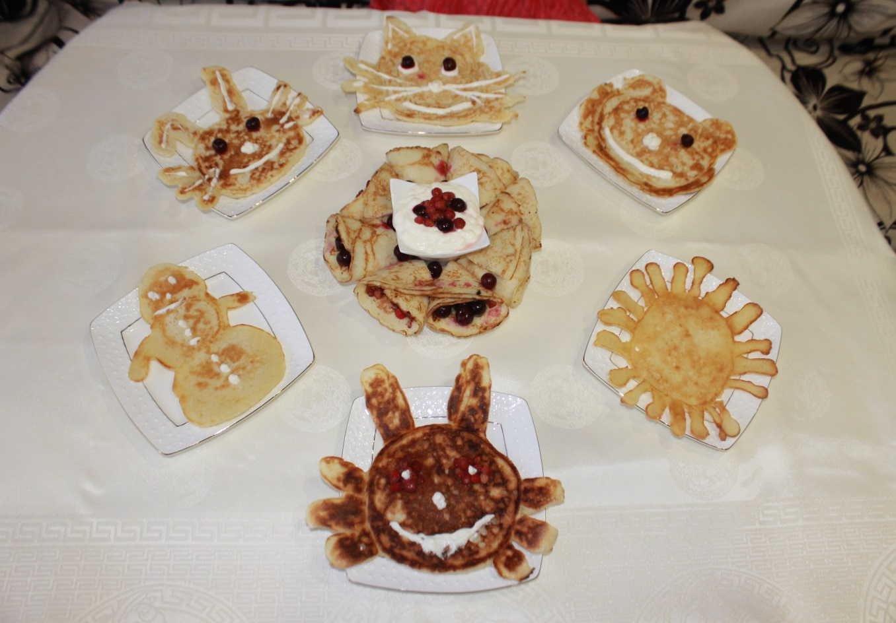

Приятного аппетита!!!

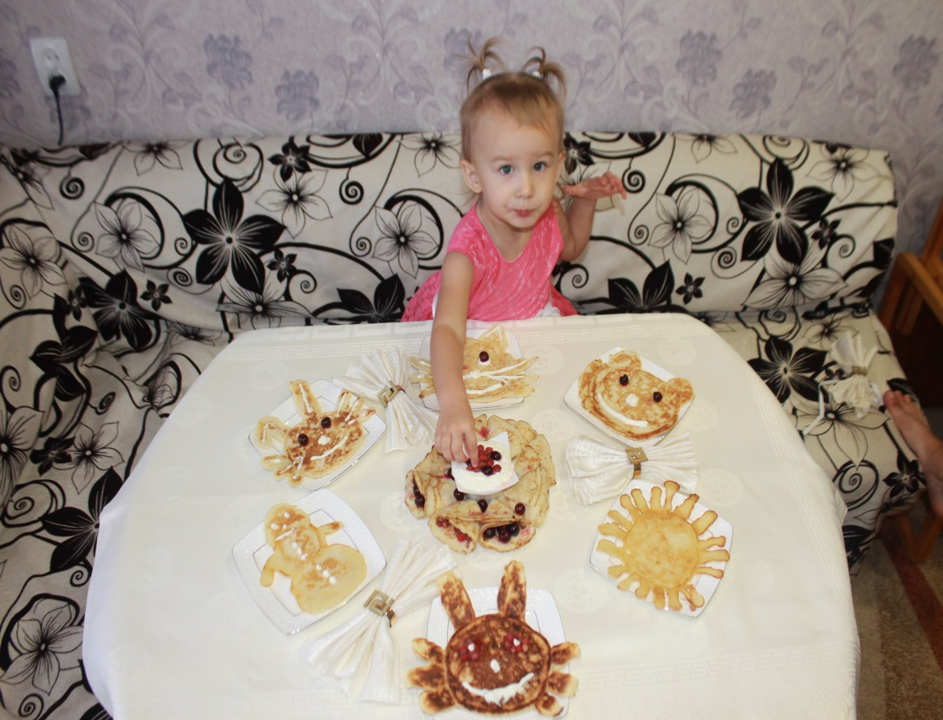

- «Оладьи из кабачков» - бабушка Володиной Веры.
Кабачок натереть на крупной терке. Добавить 3-4яйца. щепотку соли, 2столовые ложки сахара, 2-3ложки подсолнечного масла, 1 пачка разрыхлителя. Муки столько, чтобы получилась достаточно густая консистенция. Дать тесту постоять немного. Жарить на растительном масле, как обычные оладьи.

- Любимые блинчики - от бабушки Зотовой Дарины.
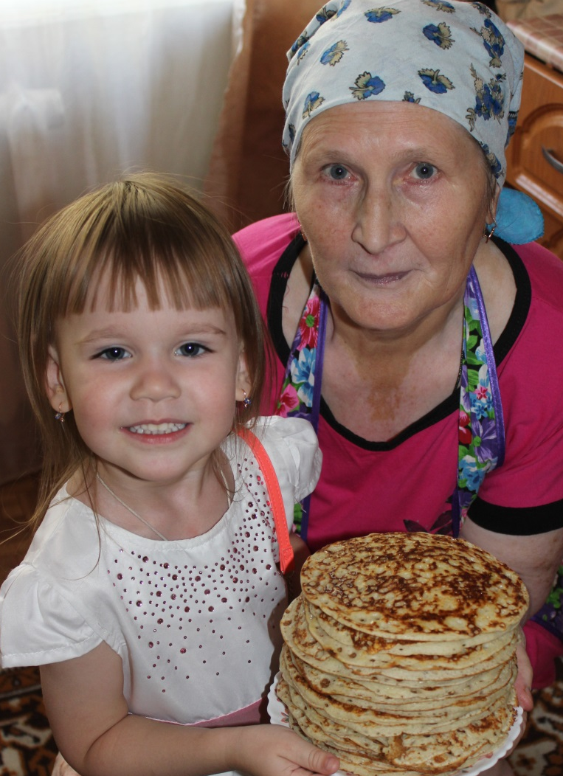

750мл. молока, 3ч.л. сухих дрожжей, 2ст. л. сахара (по вкусу), 400гр. муки, 3яйца, 100гр. сливочного масла, соль по вкусу.
В молоко добавить дрожжи и сахар, добавить 200гр. муки, перемешать , поставить в теплое место. Отделить белки от желтков. Белки поставить в холодильник. Желтки растереть с маслом, добавить оставшуюся муку и перемешать. Тесто должно быть не густое. Поставить тесто на 1 час в теплое место. Белки взбить и добавить в тесто. Если тесто густое, можно добавить немного молока. И начинай выпекать!
Угощение детей вкусными блинами, испеченными милыми бабушками.
Воспитатели много говорили, рассказывали, угощали детей, взрослых, а потом наши любимые бабушки посмотрели, как малыши умеют танцевать и их веселить.
Малыши танцевали под музыку песни: «Бурановские бабушки!».
Чтение стихов воспитателем:
С днем пожилого человека поздравляю,
И от души желаю счастья вам!
Пускай задор искрится в вашем сердце ярко,
Пусть будет сил у вас не по годам!

В день пожилого человека люди вспомнят
О бабушке, о матери, отце..
Вам всем здоровья пожелать хочу сегодня,
Улыбок вам почаще на лице!

